Lint+plaatvundament palkmajale ja abihoonele

Asukoht: Hiiumaa, ……………….
- Vundament 3-osaline, ühine 2 hoonele ja nende vahelisele alale
- Vundamendi alune pind: 115 m2 = Eluhoone 60m2, Abihoone 40m2 Vaheterrass 15m2
Tellimuse põhiandmed, ehitus koos materjalidega:
- Vundamendialuse tihendamine ja taldmiku ehitus
- Fibo lintvundamendi ehitus pikkusega ca 75jm (4 rida)
- Armeeritud betoonist põrandaplaat
- Soojustus ja radoonitõke põrandaplaadi alla
- Vundamendimüüri hüdroisolatsioon ja soojustus välisperimeetrile
- Kommunikatsioonide valmidus (läbiviigud välisseinast ja põrandaplaadist)
  - Põrandaplaadi alused kanalisatsioonitorud, veetoru läbiviigud
- Veetrassi teeninduskaev hoone kõrval 1x1x1m, soojustatud
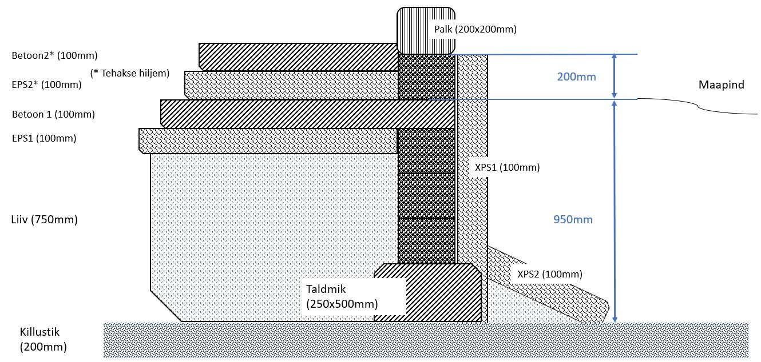
Joonis1: Vundamendi läbilõige

Hoonete plaanid (vt ka eskiisprojekti PDF)
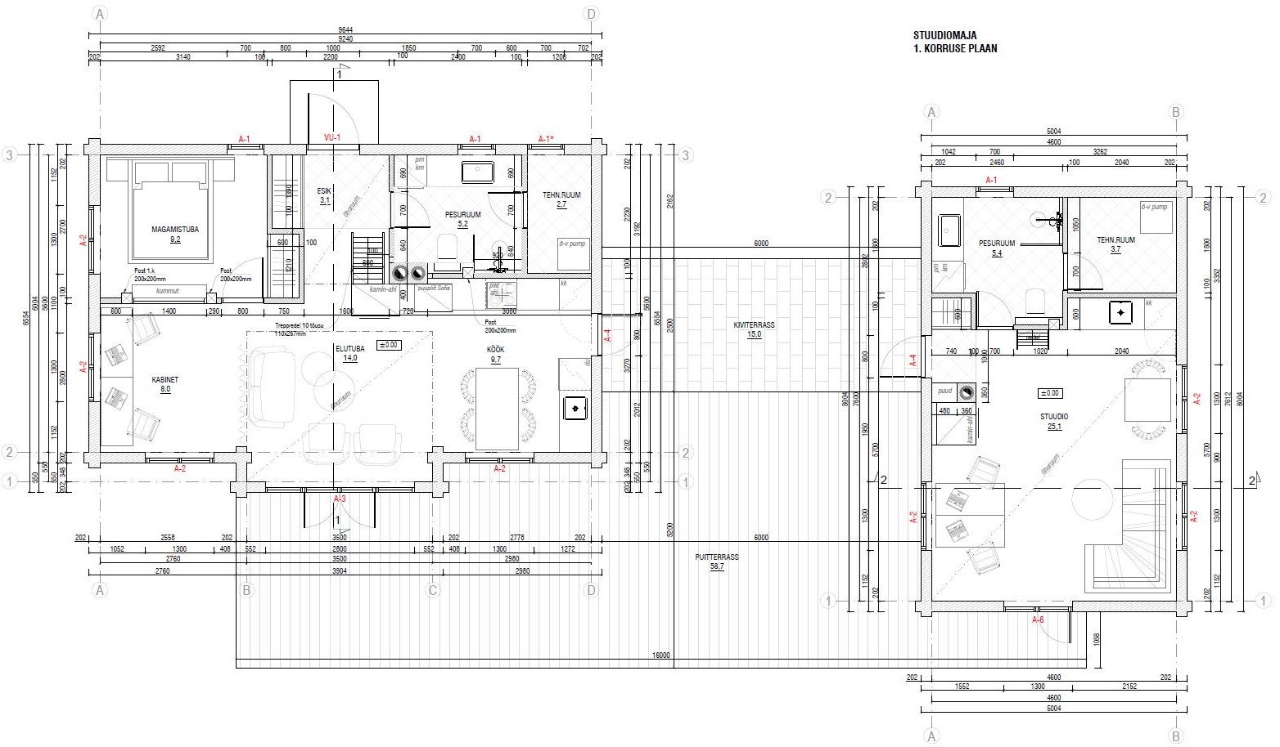

KOMMUNIKATSIOONID (projektjoonised puuduvad)

Veetrassi teeninduskaev
- Vundamendi põhjaküljel 1x1x1m Fibo + soojusisolatsioon XPS
- Kaevust sisenev veetrass (PEM)
- Puurkaevu pumba elektrikaabel ?
- Eluhoone suunas 2 veetoru (sisenev/väljuv)
- Abihoone suunas 1 veetoru

Kommunikatsioonide osad
- Eluhoones lintvundamendis
  - Kanalisatsiooni läbiviik(110mm)
  - Veetoru läbiviigud (teeninduskaevust tehnoruumi kollektorisse) 2 tk (sisenev/väljuv)
  - Siseneva/väljuva elektrikaabli horisontaalsete läbiviikude puurimine 4tk
- Eluhoones aluspõrandaplaadis
  - Kanalisatsionitorude ülesviigud pesuruumi(valamu, WC, dušinurk), kööki(valamu)
  - Veetorud pesuruumi(valamu, WC, dušinurk), kööki(valamu)
  - Kaablikõrid sisenevale/väljuvale elektrile 4tk (läbi lintvundamendi ja põranda)
- Abihoones lintvundamendis
  - Kanalisatsiooni läbiviik (110mm)
  - veetoru läbiviik läbi välisseina (tehnoruumi kollektorisse)
- Abihoones aluspõrandaplaadis
  - Kanalisatsionitorud pesuruumi(valamu, WC, dušinurk), kööki(valamu)
  - Veetorud pesuruumi(valamu, WC, dušinurk), kööki(valamu)
  - Kaablikõrid sisenevale/väljuvale elektrile 4tk (läbi lintvundamendi ja põranda)

Tellija poolt on tagatud:
- Ajutine elekter 3x20A
- Vesi 1000L mahutist
- Ehitusplatsini viib krundil kruusakattega tee kandevõimega 40 tonni
- Materjali ladustusvõimalus ehitusplatsi kõrval (katuseta)
- Vundamendi alus on eelnevalt tasandatud: killustikukiht 20cm
- Vundamendi tagasitäide tehakse tellija poolt
Hanke sisse ei kuulu:
- Vundamendi aluse rajamine
- Tagasitäite (liiv) ost ja kohalevedu
- Plaatvundamendi II kihi valamine ja põrandaküttetorustik
- Vundamendi välisperimeetri täitmine
- Sadevee drenaaž vundamendi ümber

Täpsustatakse tööde käigus (v. vahetult enne tööde algust)
- Hoonete asukoha ja paiknemise (perimeetri) mõõdistus ning tähistamine tööde algul
- Kommunikatsioonide (vesi, kanal, teeninduskaev) täpsed asukohad
- Põrandaküttetorude läbiviimise valmidus (hoonete vahel, ülemises müürikihis)
- Soojuspumba läbiviikude vajadus (tehnoruumi kohas)

Tellija poolt ei ole tagatud:
- Ööbimine
- WC
- Toitlustamine

